THỰC HÀNH 09: KẾ HOẠCH THỰC HÀNH
Tiết 4: Tự Quản Lý Sức Khoẻ Số
Nhiệm vụ sinh viên:
- Dùng điện thoại kiểm tra thời gian sử dụng ứng dụng (Screen Time/Digital Wellbeing)
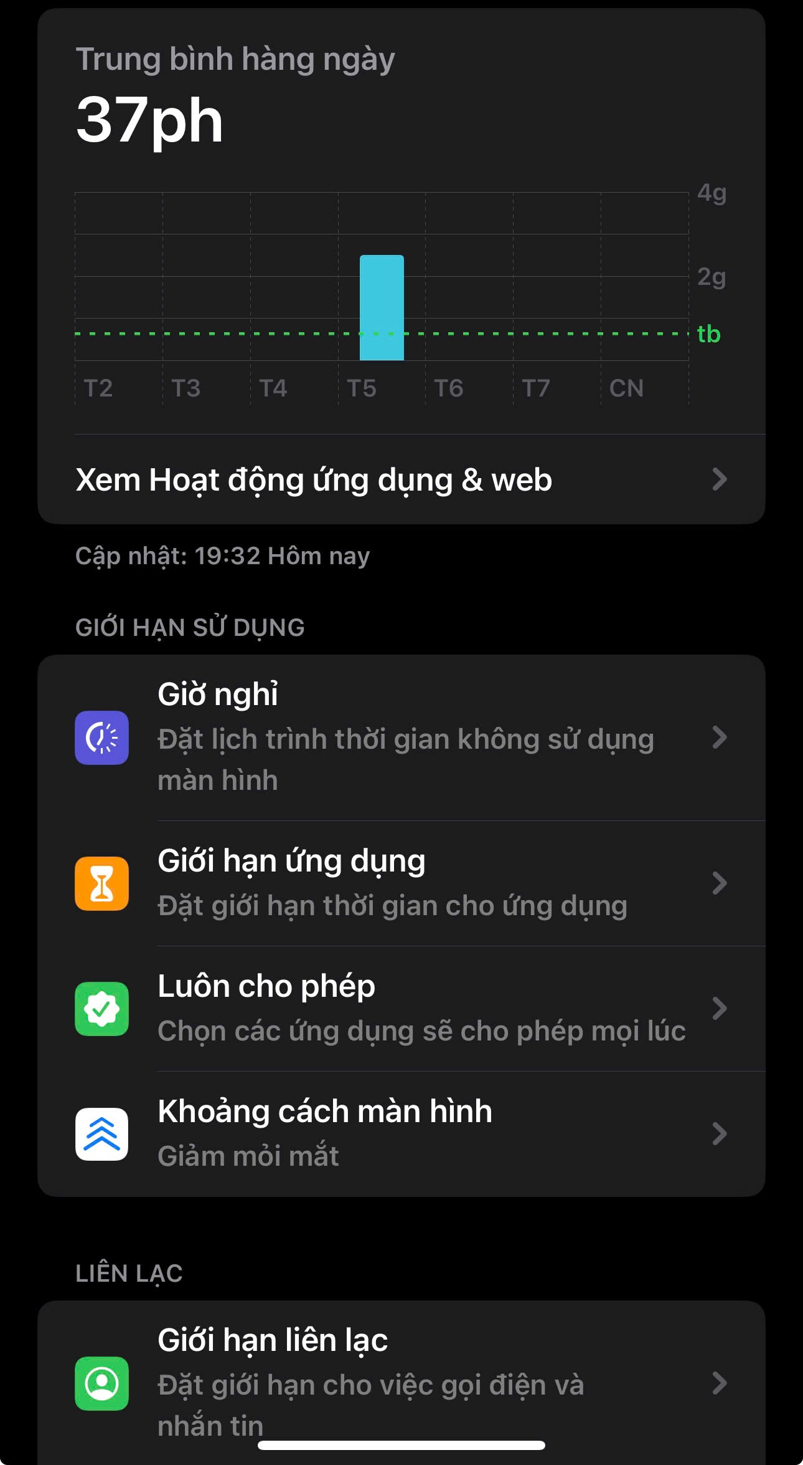
- Nhật ký sử dụng Internet trong 1 ngày
Thời gian | Hoạt động | Phân loại
6h-7h | Xem tin nhắn, mạng xã hội | online
7h-11h | Học tập trên lớp | offine
11h-12h | Xem tiktok, Facebook | offline
12h-13h | Ăn trưa, nghỉ ngơi | offline
13h-15h | Tìm kiếm tài liệu học tập | online
15h-17h | Học bài, làm bài tập | offline
17h-18h | Xem Youtube, giải trí | online
18h-20h | Ăn tối, sinh hoạt cá nhân | offline
20h-22h | Học online, tra cứu thông tin | online
22h-23h | Thư giãn, chuẩn bị ngủ | offline

- Giải pháp “Digital Detox” cho sinh viên
1.Hạn chế sử dụng mạng xã hội
- Đặt giới hạn thời gian sử dụng TikTok, Facebook, Instagram.
- Không sử dụng điện thoại khi đang học.
- Tắt những thông báo không cần thiết.
2. Xây dựng thói quen ngủ lành mạnh
- Không sử dụng điện thoại trước khi ngủ khoảng 30 phút.
- Đi ngủ đúng giờ, hạn chế thức khuya.
- Không mang điện thoại lên giường.
3. Tăng cường hoạt động offline
- Đọc sách, chơi thể thao, đi bộ.
- Gặp gỡ và trò chuyện trực tiếp với bạn bè.
- Tham gia các hoạt động ngoại khóa.
4. Quản lý thời gian sử dụng Internet
- Lập thời gian biểu học tập và giải trí.
- Chỉ sử dụng Internet khi thực sự cần thiết.
- Dành thời gian nghỉ ngơi, thư giãn.

